Домашнее задание ддя 1 ДОП, от 16.11.24.

1. Повторять пройденный материал:

**Октава** - это расстояние от одной ноты "до" до следующей ноты "до".

**Длительность** - это продолжительность звучания ноты.

**Ритм** - это чередование длительностей.

**Метр** - это ровное чередование сильных и слабых долей.

**Доля** - это шаг в метре.

1. Новая тема: “Лад: мвжор и минор”.

**Лад - от слова "ладить".**

В самом слове заключён смысл сочетания, складности, слаженности и т. д.

В музыке "ладят" звуки по-разному, отсюда появилось множество ладов. Мы познакомимся лишь с двумя основными:

* Мажор - весёлый лад.
* минор - грустный лад.

Запомните их названия. **Нужно придумать и записать в тетради по 10 слов, характеризующих каждый лад.**

Чтобы было легче и интересней пишу названия композиций по каждому ладу, которые можно найти по названию в интернете и послушать. (Скоро мы будем проходить эти произведения по слушанию музыки).

**П.И. Чайковский - "Полька" (мажор)**

**П.И. Чайковский - "Старинная французская песенка" (минор)**

1. Баева, Зебра "Сольфеджио 1, 2 кл."

**"Как под горкой"**

Повторите старое задание.

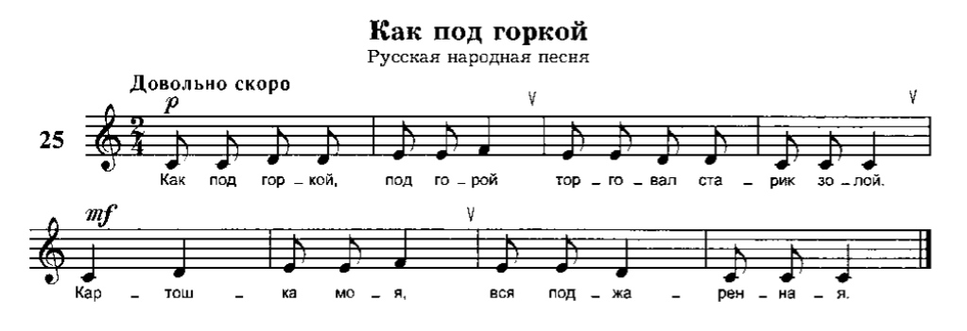

* Читайте ритм песенки ритмослогами + ладошками;
* Чиайте ритм и одновременно шагайте метр;
* Читайте ноты в ритме с ладошками + одновременно шагайте метр.